Fotorezistor

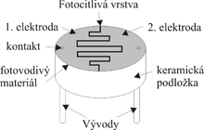

Fotorezistor je polovodičová součástka, jejíž odpor závisí na osvětlení. Světlo může být v oblasti viditelné, IR nebo i UV oblasti. Kromě osvětlení může mít na odpor fotorezistoru vliv i teplota.

Využití: Fotorezistory se používají pro indikaci a [měření](https://cs.wikipedia.org/wiki/M%C4%9B%C5%99en%C3%AD) neelektrických veličin. Mají široké použití při měření [intenzity světla](https://cs.wikipedia.org/wiki/Osv%C4%9Btlenost) (např. v soumrakových spínačích, ve [fotoaparátech](https://cs.wikipedia.org/wiki/Fotoapar%C3%A1t)), fotozávorách a [optočlenech](https://cs.wikipedia.org/wiki/Opto%C4%8Dlen). Uplatňují se jako součásti [požárních hlásičů](https://cs.wikipedia.org/wiki/Po%C5%BE%C3%A1rn%C3%AD_hl%C3%A1si%C4%8D), také v [kalorimetrech](https://cs.wikipedia.org/wiki/Kalorimetr) a regulační technice.

Soumrakový spínač – Sova

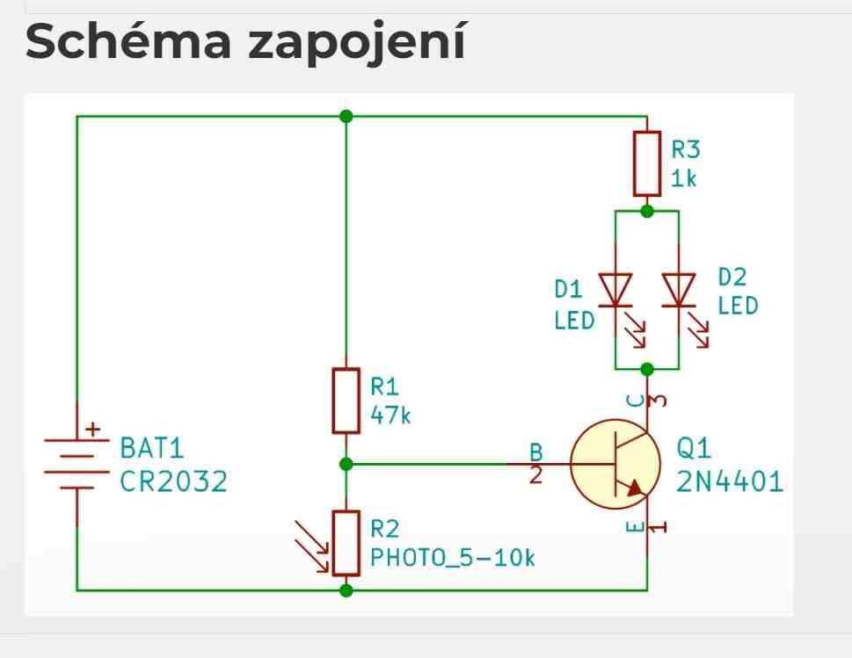

Popis činnosti:

Rezistor R1 a fotorezistor R2 slouží jako dělič napětí.

Při denním osvětlení má R2 malý odpor, tranzistorový přechod B – E je díky malému napětí uzavřený. Otvírací napětí je asi 0,6 V.

Při slabém osvětlení – za tmy, odpor R2 naroste, napětí na B – E překročí 0,6 V a tranzistor se otevře. Díky tomu teče proud C – E a LEDky svítí.

Místo R1 může být použitý taky potenciometr (trimr), kterým můžeme nastavovat hranici fungování.

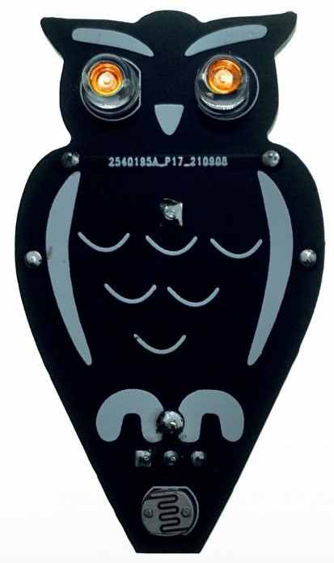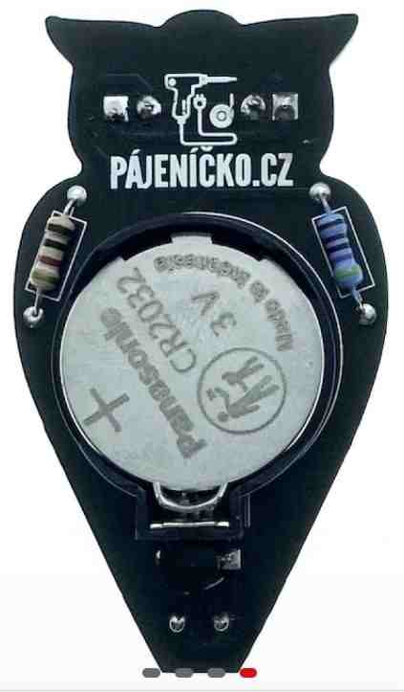

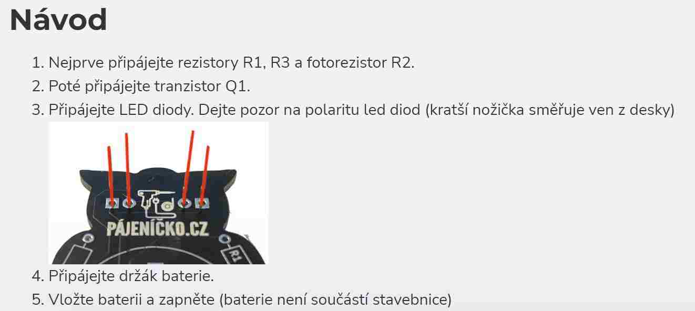

Žákovský pokus:

Změřte odpor fotorezistoru za denního světla a při zakrytí. Kolikrát se změnila hodnota jeho odporu?